**UNIT TEST**

**Họ và tên: Đỗ Nguyễn Bảo Châu MSSV: DE180529**

1. Cấu trúc dự án sau khi hoàn thành các task nhiệm vụ

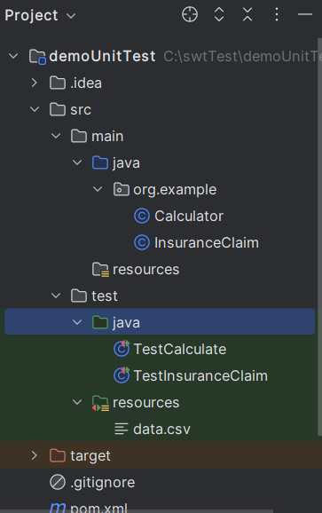

1. File pom.xml cấu hình của mavel trong dự án:

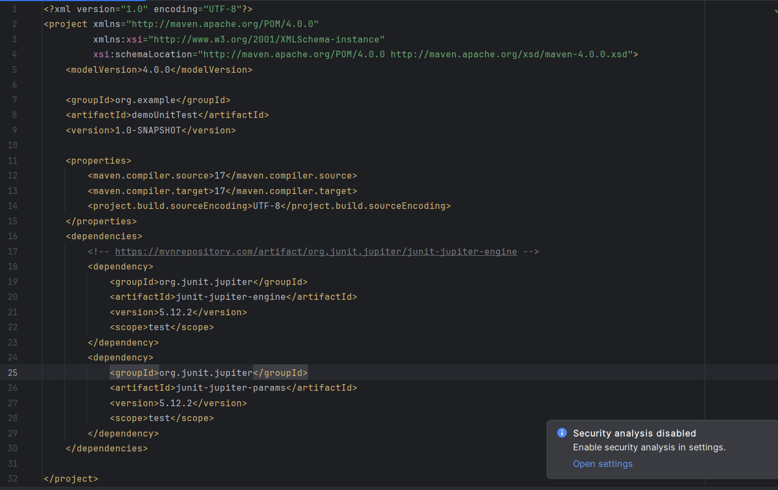

1. Sau đây là các phương thức, code test và kết quả sau khi chạy là:

Bài 1:

|  |  |  |  |
| --- | --- | --- | --- |
|  | Phương thức | Code Test | Kết quả |
| 1.Cộng 2 số |  |  |  |
| 2.Chia 2 số và kiểm tra điều kiện mẫu có bằng 0 hay không |  |  |  |
| 3.Nhân 2 số cộng với nhiều số được viết trong file.csv |  |  |  |

Bài 2:

|  |  |  |  |
| --- | --- | --- | --- |
| 1. Kiểm tra constructor,   Kiểm tra giá trị claimAmount và gán giá trị cho các thuộc tính |  |  |  |
| 5.Kiểm tra caculate |  |  |  |
| 6.Kiểm tra format toString() |  |  |  |

Lab2:

**-Kiểm tra điều kiện đầu vào để đăng nhập vào có thõa mản hay không:**

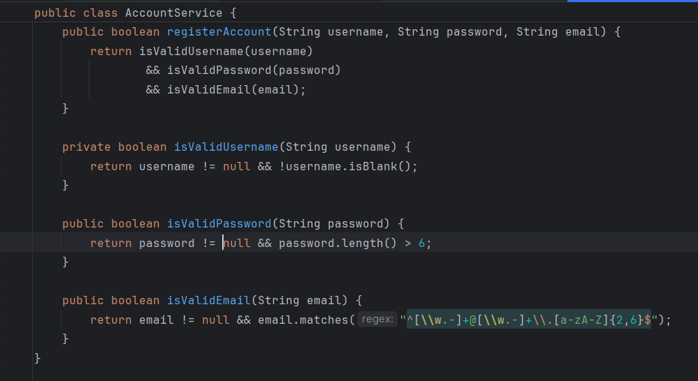

**Kiểm tra với dữ liệu cho trước:**

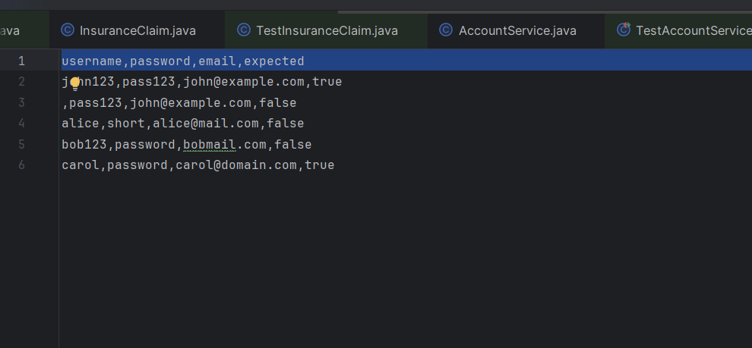

1. Mã code để chạy được những điều kiện đó

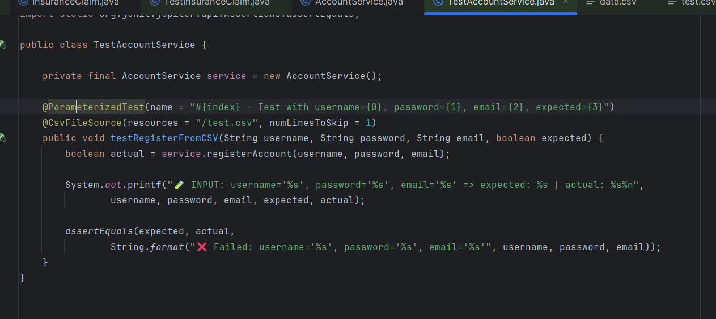

1. Output:

